Тема: Німеччина. Місце країни у світі та регіоні. Основні чинники, що визначають місце країни у міжнародному поділі праці (МГПП). Система розселення і роль федеральних земель в її розвитку. Міжнародні зв’язки України з Німеччиною

Очікувані навчальні результати: сформована система знань про особливості економіко - і політико – географічного положення, населення і міста, матимуть навички визначати особливості сучасного розвитку господарства, характеризувати галузеву та територіальну структуру промисловості, особливості сільського господарства, транспортну інфраструктуру, зовнішньоекономічні зв'язки Німеччини; вмітимуть виділяти головне, аналізувати отриману інформацію, працювати в малих групах; діти матимуть толерантне ставлення учнів до культури інших країн, самоповагу та взаємоповагу.

Тип уроку: засвоєння нових знань з використанням міжпредметних зв’язків
(німецька мова ,всесвітня історія, математика).
Форма уроку: урок – екскурсія
Обладнання: політична карта Європи, підручники, атласи, мультимедійний центр, виставка – розгортка «Федеративна Республіка Німеччина»

ХІД УРОКУ
І. Організаційний момент .
Привітання. Побажання гарного настрою, позитивного спілкування , активної роботи. Повідомлення про організацію роботи на уроці.
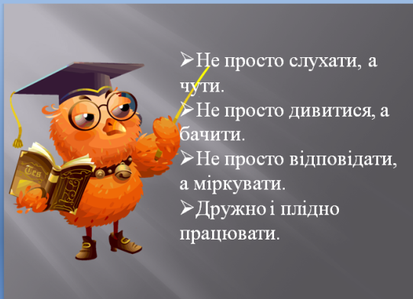
Поради мудрої сови.
Сьогодні на уроці ми будемо вивчати країну Західної Європи, а яку саме я пропоную вам відгадати.

- Цю країну називають локомотивом Європи.
- Має офіційну та адміністративні столиці, назва обох починається з однакової букви.
- Остаточно об’єдналась у 1990 році.
- Зараз країною керує жінка.
- Винуватиця двох великих війн ХХ століття.
ІІ. Актуалізація опорних знань учнів.

« Інтелектуальна розминка»
- На які регіони поділяється Європа?
- Який океан має найважливіше значення для економіки Європи?
- Назвіть форми правління .
- Назвіть форми територіального устрою.
- Який тип відтворення характерний для країн Європи?
- Які переваги географічного положення країн Європи визначають економічний розвиток регіону?
Географічна розминка «Європейські асоціації»
Учні називають країну і відповідну столицю.
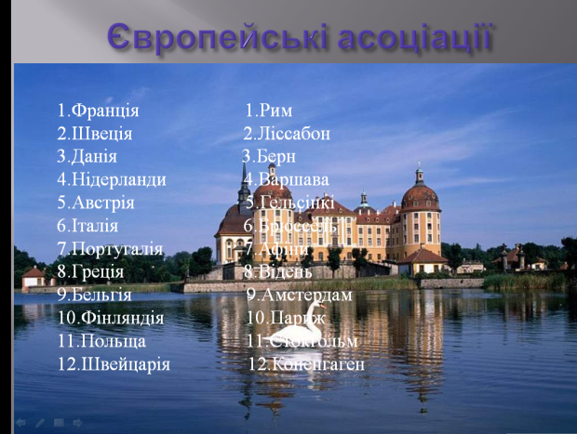

1.Франція 10 1.Рим
2.Швеція 11 2.Ліссабон
3.Данія 12 3.Берн
4.Нідерланди 9 4.Варшава
5.Австрія 8 5.Гельсінкі
6.Італія 1 6.Брюссель
7.Португалія 2 7.Афіни
8.Греція 7 8.Відень
9.Бельгія 6 9.Амстердам
10.Фінляндія 5 10.Париж
11.Польща 4 11.Стокгольм
12. Швейцарія 3 12.Копенгаген

III. Мотивація навчальної діяльності
При знайомстві з регіоном Західної Європи ми з’ясували, що країни цього регіону входять до числа розвинених країн світу, а чотири з них – Німеччина, Італія, Франція, Великобританія – члени «Великої сімки».
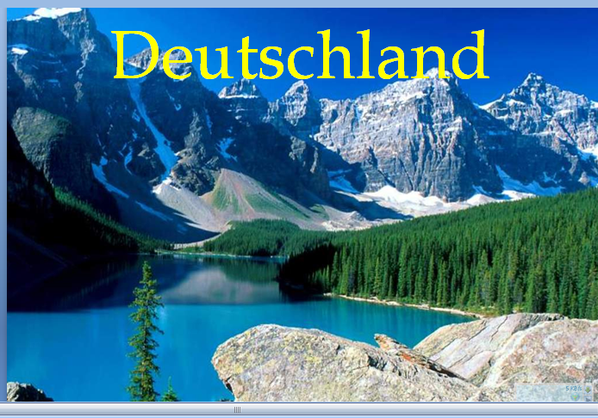
Сьогодні ми розглянемо одну з наймогутніших держав як регіону, так і світу – Німеччину. ЇЇ господарство нагадує точно налагоджений механізм, що багато в чому відповідає таким рисам німців, як точність, пунктуальність, ощадливість. Якщо це помножити на професіоналізм, високий рівень освіти й кваліфікацію трудових ресурсів, ви отримаєте високоякісну, надійну й дорогу продукцію, якою славиться ця країна в усьому світі. Країна розташована в центрі Європи, межує з 9 країнами. Тут є гори, рівнини, озера, великі річки, ліси. Має вихід до моря. У Німеччині не існує такого поняття, як віддалена культурна «провінція», щоб послухати знаменитий концерт, не треба далеко їхати. Місцеві жителі називають свою країну Дойчланд. В перекладі з латини назва перекладається, як «країна чоловіків зі списами». Це все про Федеративну Республіку Німеччина. На прикладі цієї держави спробуємо зрозуміти, що потрібно робити, щоб країна з кожним роком лише процвітала, щоб не було страшних економічних криз, щоб народ гордився своєю державою

ІV.Вивчення нової теми
Учитель. Почнемо вивчення країни з заповнення «Візитівки» (додаток 1). На партах у вас є таблиці , які ви заповнюєте під час вивчення теми. Це невелика творча лабораторія, результатом роботи якої будуть висновки в кінці уроку. 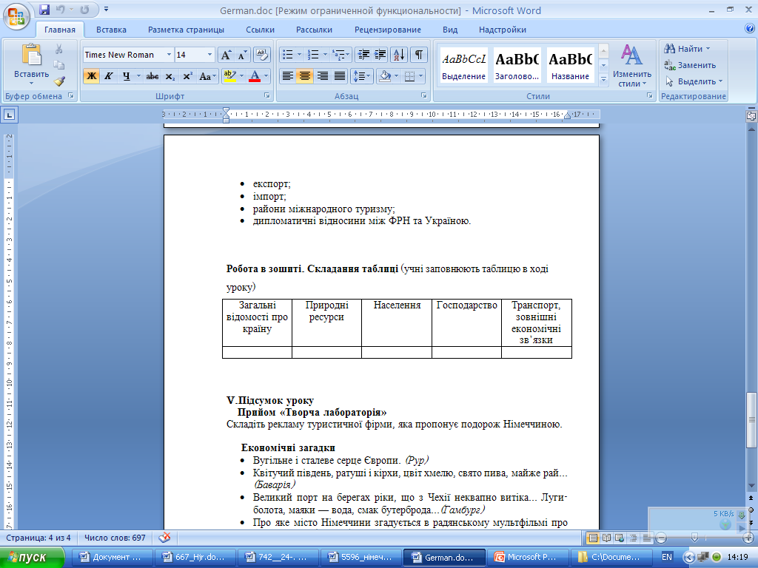

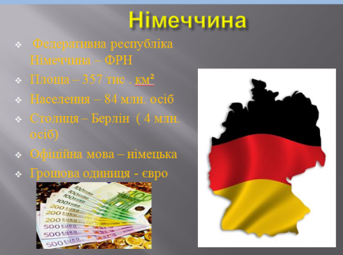
Завдання 1. Користуючись картами атласу, складіть «візитну картку» Німеччини.
Офіційна назва — Федеративна Республіка Німеччина - ФРН
Площа — 357 тис. км 2.
Населення — 83,8 млн. осіб (2008 р.).
Столиця — Берлін.
Тип країни економічно високорозвинена держава, країна «Великої сімки».
Державний устрій — парламентська республіка, федеративна
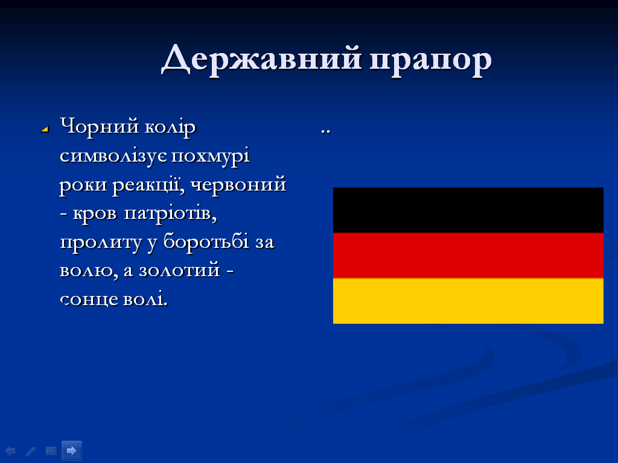
держава. Офіційна мова – німецька .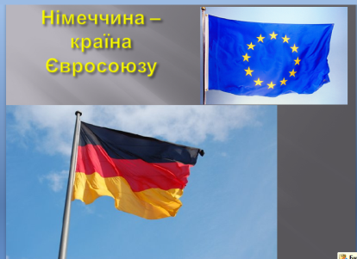
Грошова одиниця – євро
1.Форма правління і державний устрій.
Німеччина - могутня індустріальна держава не тільки Західної Європи, а й світу. Вона входить до « Великої сімки» , яка відіграє визначну роль у світовій економіці й політиці, є членом ООН,ЄС,ОЕСР,НАТО.
За формою правління Німеччина – парламентська республіка, в якій
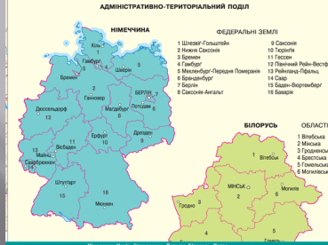
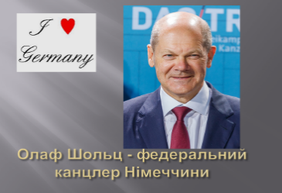
законодавча влада належить однопалатному парламенту( бундестагу), виконавча влада – уряду, очолюваному, федеральним канцлером. В адміністративно – територіальному поділі виділяють 16 земель, кожна з яких має власні органи самоврядування.
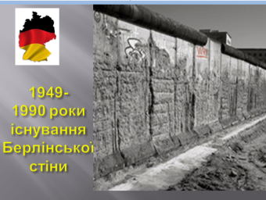
Після Другої світової війни в 1949 році Німеччина була розділена на дві окремі країни – ФРН і НДР, які в 1990 р. об’єдналися в одну країну.
2.Географічне положення .
Об’єднання Німеччини сприяло поліпшенню як її економіко-географічного, так і геополітичного положення. Німеччина розташована в центрі Європи, що є однією з найважливіших особливостей її ЕГП. На території країни перетинаються численні різноманітні шляхи сполучення.
Завдання 2. За допомогою карт атласу визначте:
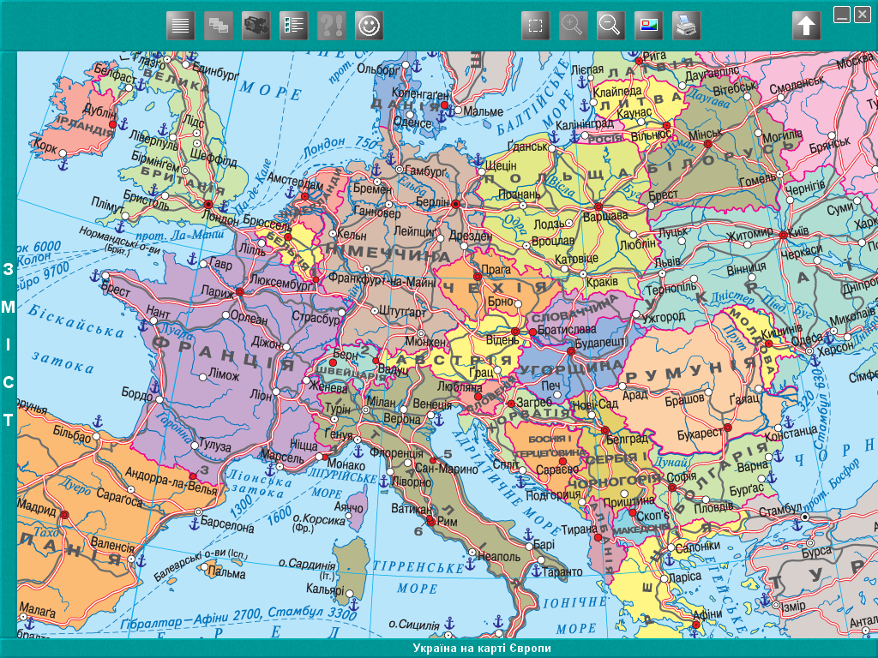а) З якими державами межує Німеччина? Який рівень їх розвитку? Наскільки вигідне це сусідство?
б) Якими морями омивається Німеччина? Вигідне «сусідське» розташування, вихід до морів, переважання помірного клімату і рівнинного рельєфу, а також досить велика
для європейської країни площа (357 тис. км2) виключно сприятливі для розвитку господарства Німеччини. Після встановлення єдності Німеччина перетворилася у вузловий центр, пов’язуючи Схід та Захід, Скандинавію та Середземномор’я. А чим особлива ця країна для вас?( Ми вивчаємо німецьку мову.)
Послухаємо наших німецьких друзів. Die geographische Lage des Deutschlands
Географічне положення Німеччини
Deutschland liegt im Herzen Europas. Die Bundesrepublik Deutschland ist von neun Nachbarstaaten umgeben: Dänemark im Norden, den Niederlanden, Belgien, Luxemburg und Frankreich im Westen, der Schweiz und Österreich im Süden und Tschechien und Polen im Osten.
Die natürliche Grenze bilden im Norden die Ostsee und die Nordsee. Das Staatsgebiet Deutschlands ist 357 000 km. qw. groß.
Німеччина знаходиться в серці Європи. ФРН межує з дев’ятьма сусідніми державами: з Данією на півночі, Нідерландами, Бельгією, Люксембургом і Францією на заході, Швейцарією та Австрією на півдні, з Чехією, Словаччиною та Польщею на сході.
Природний кордон утворюють на півночі Балтійське та Північні моря.
Територія держави складає 357 000 км кв. 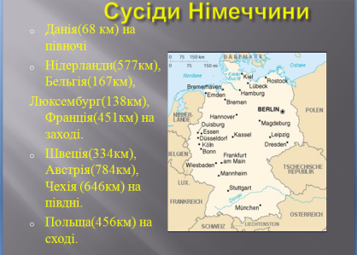

Das Territorium Deutschlands gliedert sich in drei große Landschaftsräume: das Norddeutsche Tiefland, das Mittelgebirge und das Alpenvorland.

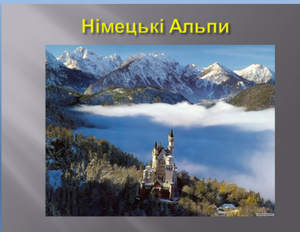
Територія Німеччини поділяється на три великі області: Північно-Німецька низовина, Середньогір’я та Альпійське передгір’я.

Die größten Flüsse Deutschlands sind der Rhein, die Elbe, die Donau, die Weser, sie alle sind schiffbar.
Bis auf den Rhein und die Elbe entspringen alle großen Flüsse den Mittelebirgen.

Найбільші ріки Німеччини –
Рейн,Ельба,Дунай,Везер,усі вони судноплавні. 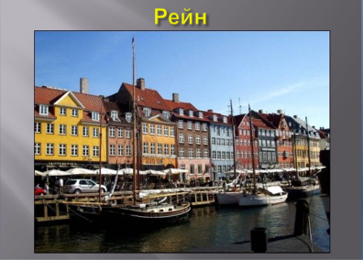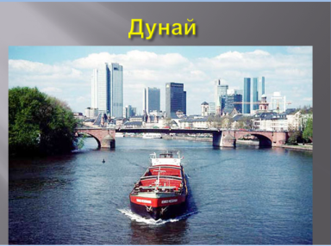
Крім Рейна та Ельби, усі великі ріки беруть свій початок у середньогір’ї. Численні канали, які прорізують ФРН, мають велике значення для німецької економіки.

Zu den größten und schönsten Seen Deutschlands gehören der Bodensee, der Starnbergersee, der Chiemsee und andere. Durch seine herrlichen Landschaften, wunderschönen Seen, Gebirge, wie zum Beispiel den Harz, den Schwarzwald ist Deutschland ein Anziehungspunkt für viele Touristen aus aller Welt.
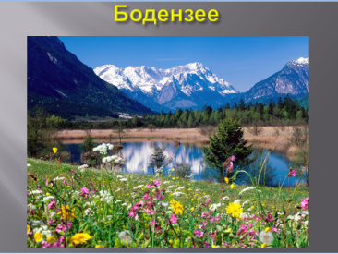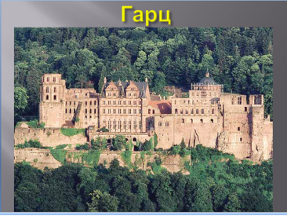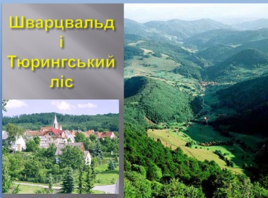
Найбільші і найкрасивіші озера Німеччини Бодензее, Штарнбергзее, Хімзее та багато інших. Своєю чудовою природою, найкрасивішими озерами, горами, наприклад, Гарц, Шварцвальд, Тюрингський ліс – Німеччина приваблює багатьох туристів усього світу.

Berlin ist die Hauptstadt der Bundesrepublik Deutschland. Es wurde im 13. Jahrhundert gegründet. Im 19. Jahrhundert hatte sich Berlin zu einer der größten Städte Europas entwickelt.
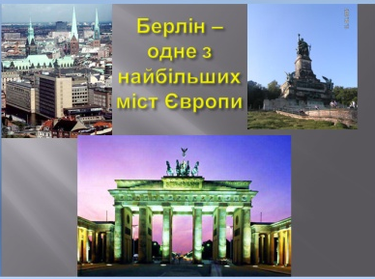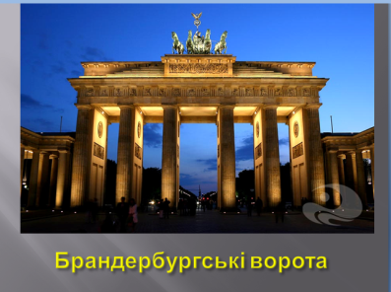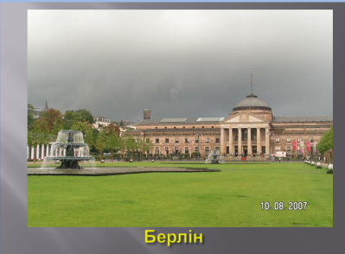
Берлін – столиця Федеративної Республіки Німеччини. Місто було засноване у 18 столітті. У 19 столітті Берлін став одним з найбільших міст Європи.
4. Природні умови та ресурси
Завдання 3. За допомогою карт атласу визначте, родовища яких корисних копалин є на території Німеччини.
Німеччина лідирує в Європі за запасами кам’яного і бурого вугілля. Основні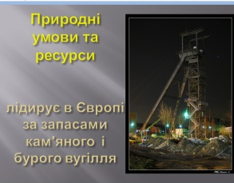 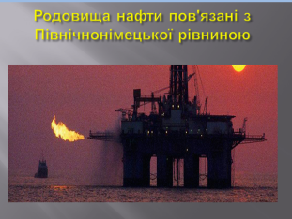 родовища кам’яного вугілля знаходяться в Рурському, Саарському і Ахенському басейнах, велика частина запасів бурого вугілля — у Східній Німеччині. Родовища нафти і природного газу пов’язані з Північногерманською низовиною. Німеччина має запаси залізної руди, але вона низької якості. Є запаси солей калію і магнію, великі запаси сировини для виробництва будівельних матеріалів і скляної промисловості. Мінеральні ресурси країни загалом досить виснажені, ФРН споживає їх більше, ніж видобуває.
Рельєф країни різноманітний: рівнинний на півночі, на півдні він дещо підвищується.
Кліматичні умови Німеччини сприятливі для мешкання населення і господарювання: клімат помірний, перехідний від морського до континентального.
Завдання 3. За допомогою карти знайдіть і назвіть найбільші річки Німеччини. Зробіть припущення, яку роль вони відіграють у господарстві країни. Населення забезпечується питною водою практично повністю (на 90 %) з підземних джерел. У Німеччині багато джерел цілющих мінеральних вод.
У ґрунтовому покриві переважають підзолисті і бурі лісові ґрунти, родючість яких підвищується за допомогою продуманої меліорації. Первинні ліси в Німеччині практично не збереглися, сучасні ліси займають 30 % загальної площі країни. Негативний вплив на ліси мають кислотні дощі, що є наслідком погіршення екологічної ситуації у повітряному басейні над усією Європою.
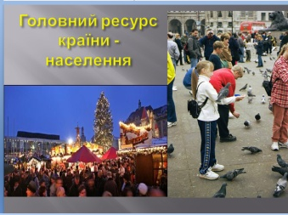
Продовжуємо вивчення ФРН. Основним ресурсом країни безперечно залишається населення.

5. Населення
Населення Німеччини найчисленніше в Європі. Характерне зниження народжуваності і природного приросту населення, особливо в східних землях; коефіцієнти народжуваності і смертності однакові — 11 чоловік на 1000 жителів на рік.
Прийом «Проблемне питання»
За рахунок чого Німеччині вдається уникнути депопуляції населення? 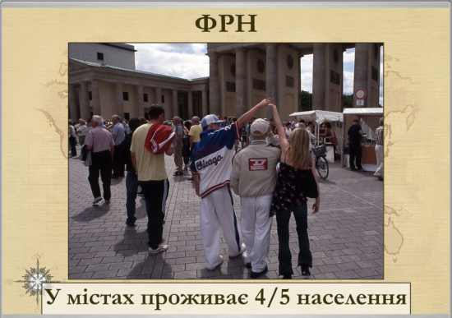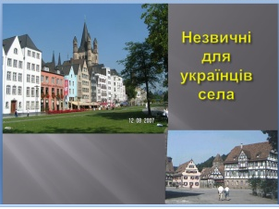
Незважаючи на такі показники, темпи приросту населення Німеччини становлять 0,4 % на рік за рахунок притоку іммігрантів з Туреччини, республік колишньої Югославії, колишніх соціалістичних країн. Національний склад корінного населення Німеччини однорідний: майже все населення складається з німців. Переважаюча релігія — християнство, на півдні і заході — католицизм, на іншій території — протестантство.
Урбанізація становить майже 90 %, найбільшою міською агломерацією є Рурська.
За часткою зайнятого в промисловості і будівництві економічно активного населення — близько 41 % — Німеччина випереджає інші розвинені європейські країни.
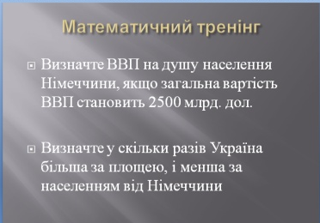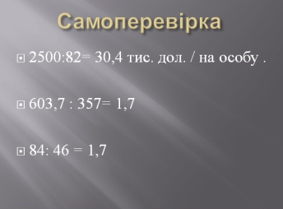
Прийом «Математичний тренінг» Завдання4. Визначте ВВП на душу населення Німеччини, якщо загальна вартість ВВП становить 2500 млрд. дол. (2500: 82 = 30.4тис.дол.)
Завдання учням: визначте, у скільки разів Україна більша за
площею, і менша за населенням від Німеччини (603:357=1,7;
82:46=1,8)
Кілька цікавих фактів із життя Німеччини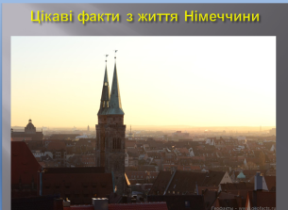
- Практично всі поліцейські машини в Німеччині - фірми «Мерседес»
- У Німеччині можна не працювати і жити на соціальну допомогу. Щоправда, дуже бідно і скуто, але жити.
3.Різниця діалектів німецької мови така, що телепрограми на півночі країни іноді йдуть із сурдоперекладом, якщо говорять жителі півдня.
4. Якщо на питання: "Як пройти туди-то?" - Вам посміхнуться, дістануть айфон, подивляться навігацію і, пояснивши як пройти, запропонують підвезти вас на машині - ви в Німеччині.
5. Штраф за ляпас - 500 євро.
6. 80 відсотків криміналу в Німеччині здійснюється іноземцями.
7. Якщо ви наробили боргів навіть на півмільйона, достатньо заявити про своє розорення, вас зобов'яжуть знайти постійну роботу, залишать вам на життя близько тисячі євро і менше ніж через10 років борги ваші будуть списані.
8.Ремонт чого завгодно в Німеччині настільки дорогий, що найчастіше простіше купити нову річ.
9. Бомжі часто заводять собак. Вони отримують додаткові гроші на їх утримання.
10.Намалювати свастику або скинути руку в фашистом вітанні в Німеччині заборонено законом.
11. З введенням євро більшість цін у Німеччині злетіли в два рази. Але до цих пір рівень життя в Німеччині вважається одним з найвищих у світі.
12. Німці дуже уважні до свого здоров'я, до того, що їдять і що п'ють.
13. Рівень культури середньостатистичного німця значно перевищує рівень культури середньостатистичного українця. Зате як правило поступається в рівні освіти.
14. Рівень культури середньостатистичного німця значно перевищує рівень культури середньостатистичного росіянина. Зате як правило поступається в рівні освіти.
15. Високий каблук німкені носять тільки до "нагоди".
16. Німкені ще недавно практично не використовували косметики. Через наплив яскравих іноземок, німкені стали фарбуватися і перестали бути одними з найстрашніших жінок у Європі.
17. Різдво в Німеччині відмічається набагато значніше і яскравіше, ніж Новий рік.
18. У Німеччині санітарні норми настільки високі, що можна спокійно їсти не тільки непросмажений м'ясо, а й сире.
19. Німкені досить часто не вміють готувати.
20. Німці дивуються здатності українців вимовляти букву "Р" і "И".
21. Німці в спілкуванні як правило привітні і доброзичливі. Але не варто занадто радіти, просто вони як правило добре виховані.
22. На "зебрі" через німецьку дорогу можна йти з закритими очима.
23. Життя в Німеччині починається зі сходом сонця і закінчується із заходом. Маленьких дітей зазвичай укладають спати в 19.00 після передачі Sandmann (німецький аналог “На добраніч, малюки!”). І звичка рано лягати, як правило, зберігається на все життя. Тут не прийнято дзвонити увечері після 9 годин. А ось вранці вже в 7-8 годин (у буденний день) це цілком доречно. За винятком вихідних.
24. У Німеччині не прийнято залишати дитину на піклування бабусі і дідуся, а якщо це відбувається, то цілком природно запропонувати їм певну суму.
25. Багато німців відселяють своїх дітей, як тільки їм виповниться років 14, і діти з тих пір живуть окремо. Як саме живуть - їх може навіть не цікавити (хоча це індивідуально, але нікого таке не здивує). Якщо діти захочуть відвідати батьків, то їм можуть призначити певну годину, раніше якої приходити не прийнято. Їх можуть навіть не пустити в будинок, і на це не можна ображатися.
26. Пунктуальність і порядок у всьому - відмінна риса німецького народу. “Спізнюватися не можна”, - вселяється з раннього дитинства. У Німеччині не прийнято чекати навіть 5 хвилин, не кажучи вже про “джентльментські” п’ятнадцяти, звичних для нас.
27. Також в Німеччині не люблять всього, що порушує звичний перебіг життя. Незапланований візит в гості вважається неприпустимим. Цілком можливо не напоїти, наприклад, гостей чаєм: “Ми цього не планували”. Маленьким дітям з народження заводять Terminkalender (щоденник), куди записують всі намічені візити, і дитина, опановувавши грамоту, звикає будувати своє життя згідно розкладу.
28. Німці всі роблять докладно і раціонально, на все знаходиться пояснення.
29.Усебічність і раціоналізм німців знайшли віддзеркалення і в мові, яка в своїх граматичних конструкціях не допускає ніякої невизначеності. Він описує будь-які нюанси послідовності дій як в минулому, так і в майбутньому часі.
30. Любов до подорожей - в крові у німців. Якщо припустити, що буде підведений підсумок по кількості зарубіжних туристів в світі, то німцям напевно буде віддано перше місце. Вони вважають за краще відвідувати всілякі екзотичні країни. Часто можна зустріти мандрівного поодинці німця в якій-небудь глухій глибинці Китаю, такій дрімучій, що зі всіх благ цивілізації там навряд чи знайдеш старенький трактор.

6.Господарство.
Федеративна Республіка Німеччина – країна, яка зазнала поразки в Другій світовій війні,але стала на ноги , добилась величезних результатів. Тепер це провідна країна світу. Насамперед виділяється серед провідних країн розвинутою промисловістю. За обсягом ВВП і промислового виробництва ФРН посідає перше місце в Європі і третє в світі (після США та Японії). Основними галузями промисловості Німеччини є машинобудування, хімічна, електротехнічна, металургійна, харчова, фармацевтична, електроенергетика. Економіка Німеччини це 30% економіки ЄС. На галузеву і територіальну структуру господарства Німеччини дуже вплинув сорокарічний роздільний розвиток НДР і ФРН — держав з різним соціально-економічним і політичним устроєм. Колишня НДР стала своєрідною «чорною дірою» в економіці об’єднаної Німеччини. Уряд прийняв найбільш шоковий варіант трансформації господарства Східної Німеччини, відмінний від східноєвропейських реформ: введення приватної власності, повна денаціоналізація державних підприємств, стислі терміни перехідного періоду, зумовлені інтеграцією у високорозвинену ринкову економіку тощо. «Підтягнення» східних земель до рівня західних зажадало колосальних вкладень. Тому в 1996 р. лозунгом уряду Гельмута Коля стало слово «економія»: були зменшені витрати на підвищення кваліфікації і перенавчання, допомога у зв’язку з безробіттям тощо.
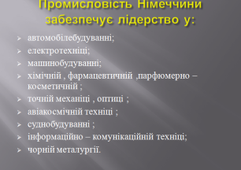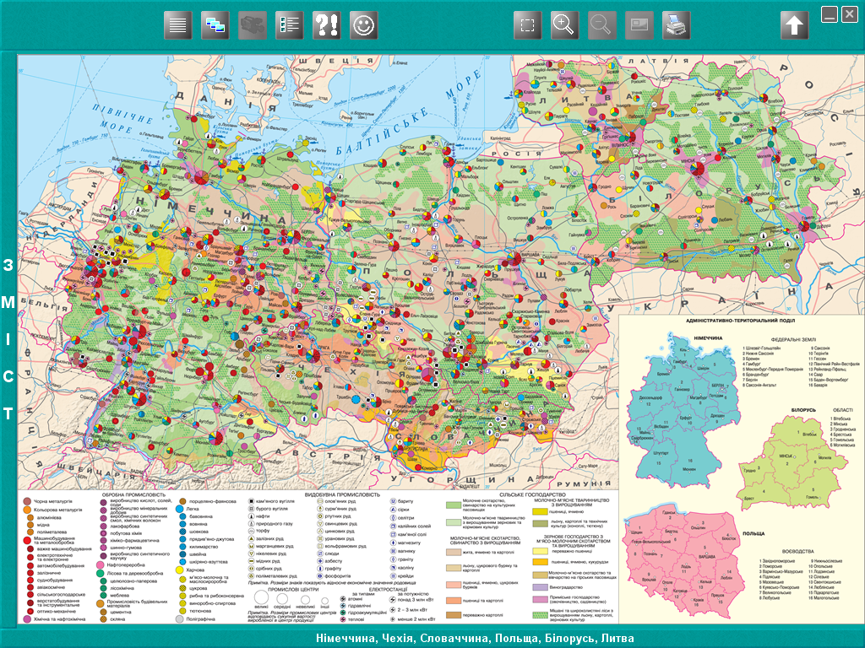
Завдання 5. За допомогою карт атласу визначте і назвіть основні галузі промисловості Німеччини та особливості їх розміщення.
Енергетика. Понад половини своїх потреб в енергії Німеччина забезпечує за рахунок імпорту. Нафта надходить у танкерах і нафтопроводами з Північного моря, Росії, Африки (Ніґерія, Лівія), країн Перської затоки. Найбільші нафтопереробні заводи ФРН знаходяться в Гамбурзі, Кельні, Карлсруе, Інґольштадті, Шведті. Газова промисловість працює на сировині з Нідерландів, норвезького сектору Північного моря, Росії і власних родовищ.
1)Кам’яновугільна промисловість — колишня основа енергетики — останніми роками втратила конкурентоспроможність і знаходиться у кризовому стані. ФРН з великого експортера вугілля перетворилася на його імпортера, оскільки на світовому ринку вугілля
коштує в 3–4 рази дешевше від німецького. Великі обсяги вугілля ввозяться з Польщі, США, Південної Африки і навіть Австралії.
Основну частку енергії в ФРН виробляють ТЕС, які працюють на вугіллі, природному газі і мазуті. АЕС виробляють 30 % електроенергії, ГЕС діють в основному на півдні країни — на гірських річках.
2)Чорна металургія. За виплавлянням чавуну, сталі і виробництвом прокату ФРН посідає 1-е місце в Європі і 5-е у світі. Найбільші заводи зосереджені в Рурі і на Нижньому Рейні, також заводи повного циклу є в Саарському районі і східних землях. Центри переробної металургії і заводи з виробництва прокату знаходяться у всіх землях Німеччини. 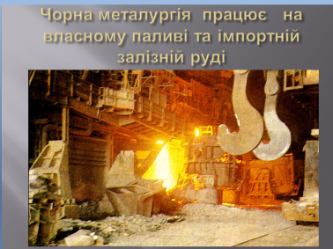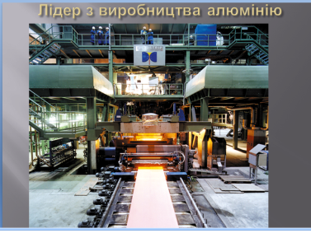
3)Кольорова металургія. Кольорова металургія Німеччини працює в основному на імпортній і вторинній сировині. Підприємства цієї галузі розташовуються там, де забезпеченість енергоресурсами поєднується із зручністю доставки сировини. Найбільшу роль відіграє алюмінієва металургія (Рур). Країна також виплавляє значну кількість міді, свинцю, цинку. 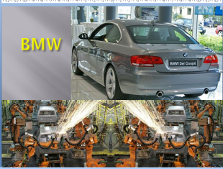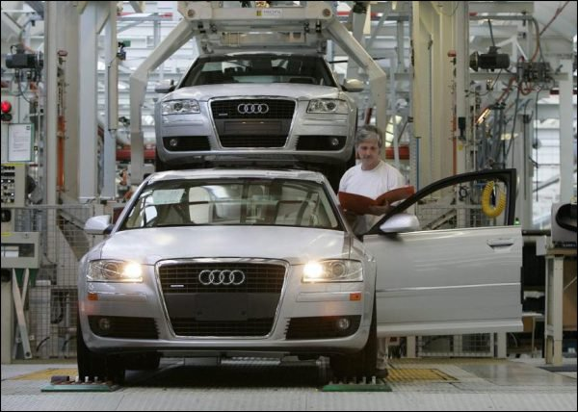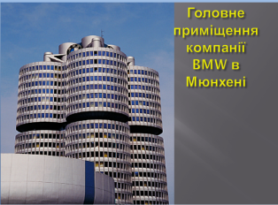
4)Машинобудування і металообробка. На машинобудування припадає близько половини всієї промислової продукції і експорту країни. Особливістю машинобудування Німеччини є переважання виробництва продукції середньої складності. Традиційно велике значення має транспортне машинобудування. Найбільші центри машинобудування Німеччини — це Мюнхен, Нюрнберґ, Ерланґен, Берлін, Лейпциґ, Гамбурґ. За виробництвом автомобілів Німеччина поступається лише США і Японії. Найбільші центри автомобілебудування ФРН — міста Вольфсбурґ, Штутґарт, Кельн, Рюссельсґайм, Мюнхен.
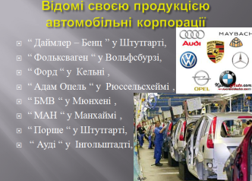
Запитання 5. Які німецькі підприємства, що виробляють автомобілі, ви можете назвати? Чи всі вони є повністю німецькими?
Завдання 6. За допомогою карт атласу назвіть основні центри суднобудування Німеччини.
Землі Баден-Вюртемберґ і Тюрінґія характеризуються високою концентрацією підприємств оптико-механічної промисловості. Аерокосмічна промисловість ФРН є високорозвиненою і виробляє цивільні літаки, військову авіаційну і ракетну техніку.
5) Важливішою галуззю спеціалізації промисловості Німеччини є хімічна промисловість. Вона виробляє різноманітну продукцію як неорганічної хімії, так і хімії органічного синтезу: добрива, полімери, штучні волокна, побутову хімію. Німеччина посідає 1-е
місце у світі за експортом продукції органічної хімії. За експортом продукції хімічної промисловості ФРН посідає 1-е місце у світі, хоча поступається США за обсягом виробництва. 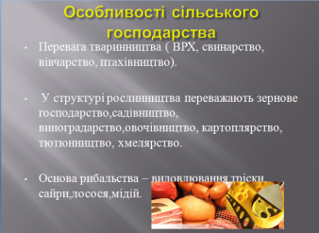
6) Сільське господарство. Після об’єднання Німеччина стала найбільшим сільськогосподарським виробником в Європі, при цьому галузь не задовольняє внутрішніх потреб населення країни. Тому Німеччина поділяє з Японією 1-е місце у світі за імпортом сільськогосподарської продукції: зерна, олії, овочів і фруктів.
Понад 2/3 продукції галузі припадає на тваринництво, яке спеціалізується на розведенні великої рогатої худоби і свинарстві. Основ на продовольча культура ФРН — пшениця, також вирощують жито, овес, ячмінь (деякі сорти «пивні»). Необхідний для виробництва пива хміль займає величезні площі сільськогосподарських угідь.
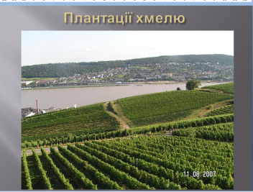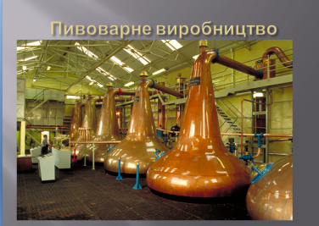
7) Транспорт. Велика інтенсивність економічних відносин з партнерами по ЄС і центральне положення Німеччини в Європі обумовили високу частку (43 %) транзитних перевезень у загальному вантажообігу всіх видів транспорту. Основою транспортної мережі ФРН є залізниці. У сумарному вантажообігу близько 2/3 припадає на автомобільний транспорт, 1/5 — на залізничний, 1/6 — на внутрішній водний і трубопровідний транспорт. Німеччина має єдину воднотранспортну систему, оскільки її річки поєднані судноплавними каналами. Морський (найбільший порт — Гамбурґ) і
повітряний транспорт забезпечують велику частину зовнішньоекономічних перевезень

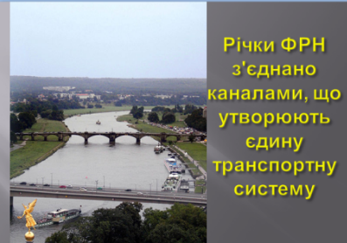
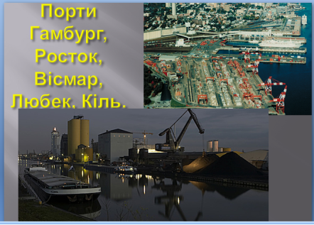.

7. Зовнішньоекономічна діяльність
В експорті ФРН переважає продукція високорозвиненої обробної промисловості: електротехнічні вироби, автомобілі, оптика, обладнання, прилади тощо. В імпорті переважають енергоносії і сировина. Головними торговими партнерами Німеччини є країни ЄС (половина усього торгового обороту) і США.
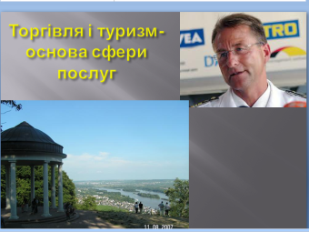
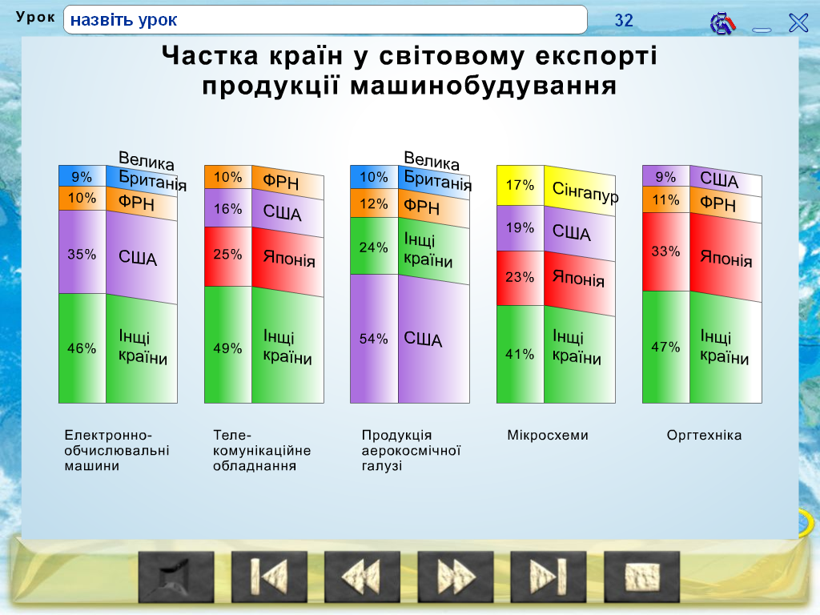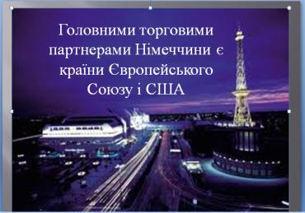

ФРН належить до найбільших торгівельних партнерів України.
За оцінками Інституту розвитку управління (Швейцарія), у першій чверті XXI ст. Німеччина разом з США, Японією і Китаєм складе передову групу країн, що матимуть у своєму розпорядженні найдовершеніші
технології.
V. Рефлексія
Питання для обговорення
1) Після Другої світової війни Німеччина мала надзвичайно низький рівень промислового виробництва. Завдяки чому ця країна за короткий строк стала високорозвиненою?
2) У яких галузях господарства, на вашу думку, Україна та Німеччина можуть співпрацювати?

VІ.Підсумок уроку

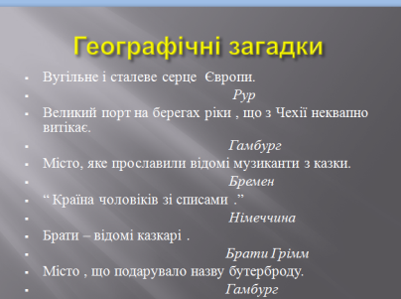
Економічні загадки
- Вугільне і сталеве серце Європи. (Рур)
- Квітучий південь, ратуші і кірхи, цвіт хмелю, свято пива, майже рай...
(Баварія)
- Великий порт на берегах ріки, що з Чехії неквапно витікає... Луги-болота, маяки — вода, смак бутерброда...(Гамбург)
- Про яке місто Німеччини згадується в радянському мультфільмі про музикантів? (Бремен)

Прийом «Одним реченням».
Приклад.
- За кількістю населення ФРН посідає 1-ше місце в Європі. 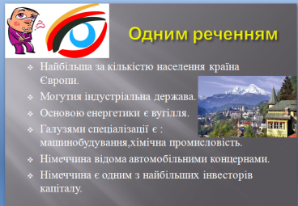
- Німеччина — могутня індустріальна держава не лише Європи, а й світу.
- Особливості географічного положення ФРН сприяють розвитку її господарства.
- Основою енергетики є вугілля.
- Основними галузями спеціалізації країни є машинобудування та хімічна промисловість.
- Німеччина відома автомобільними концернами «Даймлер – Бенц»,
« Фольксваген», «Адам Опель», « Форд», «БМВ».
- В легкій промисловості відома фірма – « Адідас».
- В електротехніці « Сіменс», « Роберт Бош».
- ФРН є одним зі світових лідерів з виробництва і експорту виробничого обладнання, автомобілів, хімічної продукції.
- Німеччина є одним з найбільших інвесторів капіталу в промисловість і сферу послуг інших країн світу, в тому числі й Україну.

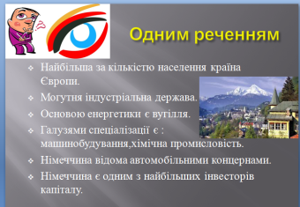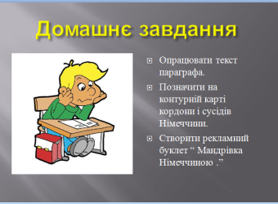
VII. Домашнє завдання
1. Підручник, опрацювати § __.
2. Позначити на контурній карті: а) межі Німеччини; б) назви країн — сусідів, найбільших промислових центрів, великих річкових, морських та авіаспортів.
3. Створити за допомогою комп’ютера рекламний буклет «Мандрівка Німеччиною».

Робота в зошиті. Складання таблиці (учні заповнюють таблицю в ході уроку)
Загальні відомості про країну | Природні ресурси | Населення | Господарство | Транспорт, зовнішні економічні зв’язки

